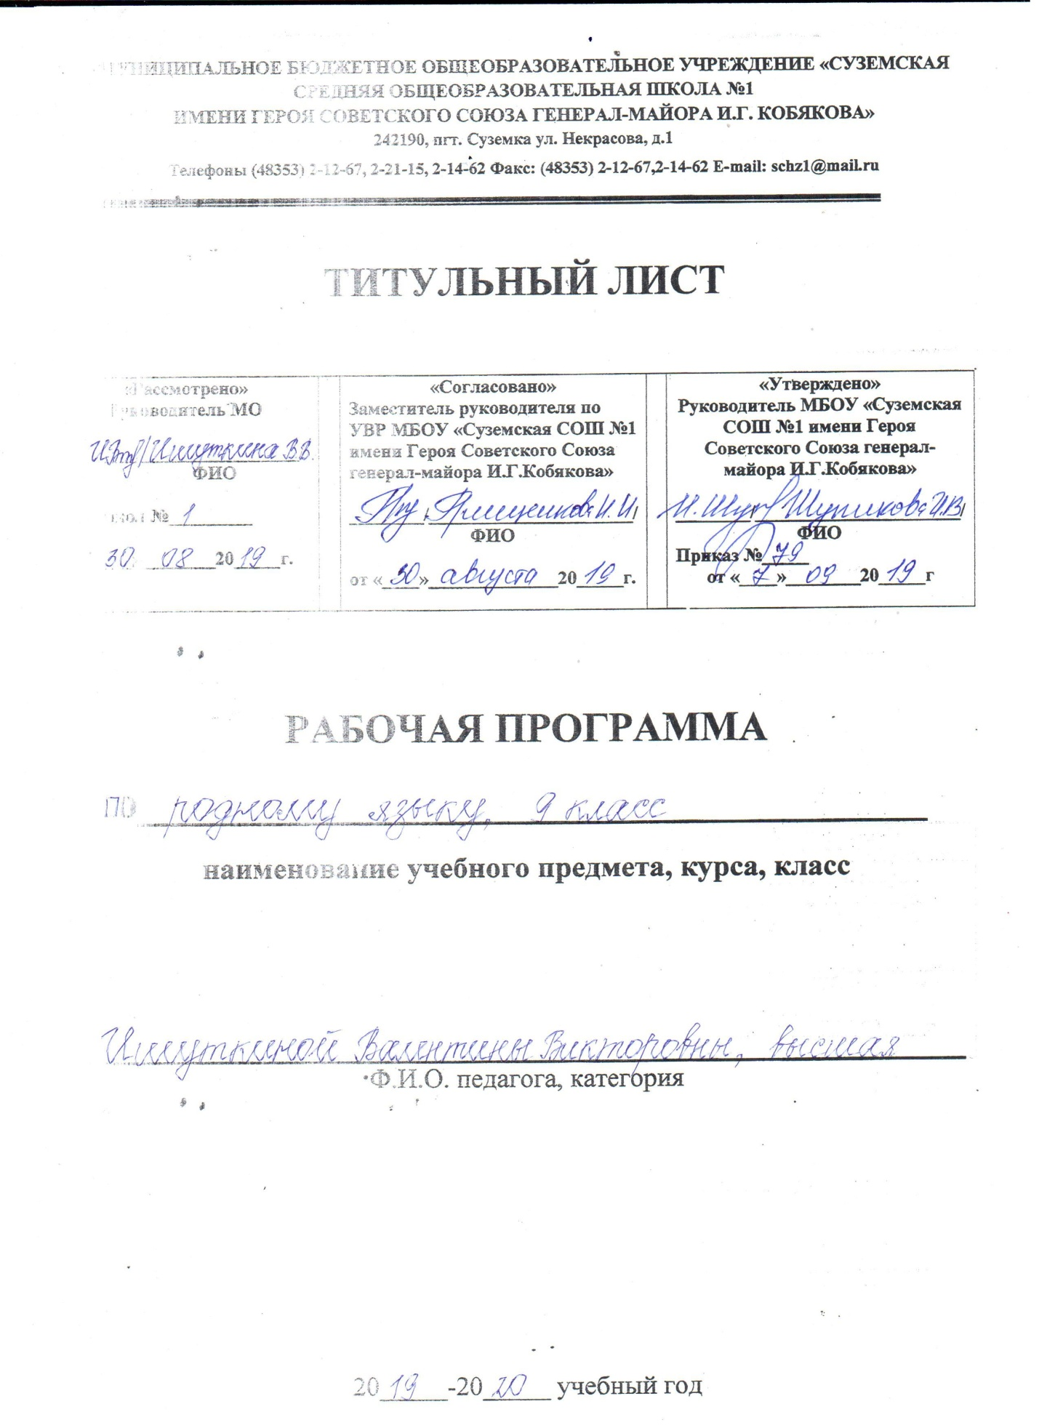

- Планируемые результаты освоения учебного предмета.
Изучение предмета «Родной язык» в 9-м классе должно обеспечивать достижение предметных результатов освоения курса в соответствии с требованиями федерального государственного образовательного стандарта основного общего образования. Система планируемых результатов дает представление о том, какими именно учебными действиями в отношении знаний, умений, навыков по курсу русского родного языка, а также личностными, познавательными, регулятивными и коммуникативными универсальными учебными действиями овладеют обучающиеся в ходе освоения содержания учебного предмета «Родной язык» в 9-м классе
Предметные результаты изучения учебного предмета «Родной язык» на уровне основного общего образования ориентированы на применение знаний, умений и навыков в учебных ситуациях и реальных жизненных условиях.
В конце пятого года изучения курса русского родного языка в основной школе выпускник при реализации содержательной линии
«Язык и культура»
научится:
• объяснять изменения в русском языке как объективный процесс;
• понимать и комментировать внешние и внутренние факторы языковых изменений;
• приводить примеры взаимосвязи исторического развития русского языка с историей общества;
• приводить примеры, которые доказывают, что изучение русского языка позволяет лучше узнать историю и культуру страны;
• понимать и истолковывать значения русских слов с национально-культурным компонентом, правильно употреблять их в речи;

выявлять единицы языка с национально-культурным компонентом значения в исторических текстах;
• приводить примеры национального своеобразия, богатства, выразительности русского родного языка; анализировать национальное своеобразие общеязыковых и художественных метафор;
• понимать и истолковывать значения фразеологических оборотов с национально-культурным компонентом; анализировать и комментировать историю происхождения фразеологических оборотов; уместно употреблять их в современных ситуациях речевого общения;
• распознавать источники крылатых слов и выражений (в рамках изученного);
• правильно употреблять пословицы, поговорки, крылатые слова и выражения в современных ситуациях речевого общения (в рамках изученного);
• понимать и комментировать основные активные процессы в современном русском языке;
• характеризовать лексику русского языка с точки зрения происхождения;
• понимать процессы заимствования лексики как результат взаимодействия национальных культур;
• характеризовать заимствованные слова по языку-источнику (из славянских и неславянских языков), времени вхождения (самые древние и более поздние) (в рамках изученного);
• комментировать роль старославянского языка в развитии русского литературного языка;
• понимать особенности освоения иноязычной лексики;
• определять значения лексических заимствований последних десятилетий; характеризовать неологизмы по сфере употребления и стилистической окраске; целесообразно употреблять иноязычные слова;
• распознавать и корректно употреблять названия русских городов; объяснять происхождение названий русских городов (в рамках изученного);
• регулярно использовать словари, в том числе мультимедийные, учитывая сведения о назначении конкретного вида словаря, особенностях строения его словарной статьи: толковые словари, словари иностранных слов, фразеологические словари, словари пословиц и поговорок, крылатых слов и выражений; учебные этимологические словари; словари синонимов, антонимов.
«Культура речи»
научится:
• осознавать важность соблюдения норм современного русского литературного языка для культурного человека;
• осознавать свою ответственность за языковую культуру как общечеловеческую ценность;
• соблюдать нормы ударения в отдельных грамматических формах имен существительных, имен прилагательных; глаголов (в рамках изученного);
• различать варианты орфоэпической и акцентологической нормы; употреблять слова с учетом произносительных вариантов современной орфоэпической нормы;
• употреблять слова с учетом стилистических вариантов орфоэпической нормы;
• понимать активные процессы в области произношения и ударения современного русского языка;
• правильно выбирать слово, максимально соответствующее обозначаемому им предмету или явлению реальной действительности;
• соблюдать нормы употребления синонимов‚ антонимов‚ омонимов‚ паронимов;
• употреблять слова в соответствии с их лексическим значением и

требованием лексической сочетаемости;
• корректно употреблять термины в учебно-научном стиле речи (в рамках изученного);
• опознавать частотные примеры тавтологии и плеоназма;
• различать слова с различной стилистической окраской; употреблять имена существительные, имена прилагательные, глаголы с учетом стилистических норм современного русского языка;
• анализировать и различать типичные речевые ошибки;
• редактировать текст с целью исправления речевых ошибок;
• выявлять и исправлять речевые ошибки в устной речи;
• объяснять управление предлогов благодаря, согласно, вопреки; употребление предлогов о‚ по‚ из‚ с в составе словосочетания‚ употребление предлога по с количественными числительными в словосочетаниях с распределительным значением; построение простых предложений с причастными и деепричастными оборотами‚ предложений с косвенной речью‚ сложных предложений разных видов;
• распознавать типичные ошибки в построении сложных предложений; редактировать предложения с целью исправления синтаксических и грамматических ошибок;
анализировать и оценивать с точки зрения норм современного русского литературного языка чужую и собственную речь; корректировать речь с учетом ее соответствия основным нормам современного литературного языка;
• редактировать предложения, избегая нагромождения одних и тех же падежных форм, в частности родительного и творительного падежей; соблюдать русскую этикетную вербальную и невербальную манеру общения;
• использовать при общении в электронной среде этикетные формы и устойчивые формулы‚ принципы этикетного общения, лежащие в основе национального русского речевого этикета;
• соблюдать нормы русского этикетного речевого поведения в ситуациях делового общения;
• использовать в общении этикетные речевые тактики и приемы‚ помогающие противостоять речевой агрессии;
• понимать активные процессы в современном русском речевом этикете;
• использовать толковые, в том числе мультимедийные, словари для определения лексического значения слова и особенностей его употребления;
• использовать орфоэпические, в том числе мультимедийные, орфографические словари для определения нормативных вариантов произношения и правописания;
• использовать словари синонимов, антонимов‚ омонимов‚ паронимов для уточнения значения слов, подбора к ним синонимов, антонимов‚ омонимов‚ паронимов, а также в процессе редактирования текста;
• использовать грамматические словари и справочники для уточнения нормы формообразования, словоизменения и построения словосочетания и предложения; опознавания вариантов грамматической нормы; в процессе редактирования текста;
• использовать орфографические словари и справочники по пунктуации для определения нормативного написания слов и постановки знаков препинания в письменной речи;
«Речь. Речевая деятельность. Текст»
научится:
• использовать различные виды слушания (детальное, выборочное‚ ознакомительное, критическое интерактивное) монологической речи, учебно-научных, художественных, публицистических текстов различных функционально-смысловых типов речи;

пользоваться различными видами чтения (просмотровым, ознакомительным, изучающим, поисковым) учебно-научных, художественных, публицистических текстов различных функционально-смысловых типов речи;
• владеть правилами информационной безопасности при общении в социальных сетях;
• уместно использовать коммуникативные стратегии и тактики при контактном общении: убеждение, комплимент, уговаривание, похвала, самопрезентация, просьба, принесение извинений и др.;
• уместно использовать коммуникативные стратегии и тактики при дистантном общении: сохранение инициативы в диалоге, уклонение от инициативы, завершение диалога и др.;
• владеть умениями информационной переработки прослушанного или прочитанного текста; основными способами и средствами получения, переработки и преобразования информации (аннотация, конспект); использовать графики, диаграммы, схемы для представления информации;
• анализировать структурные элементы и языковые особенности анекдота, шутки; уместно использовать жанры разговорной речи в ситуациях неформального общения;
• анализировать структурные элементы и языковые особенности делового письма; создавать деловые письма;
• создавать тексты как результат проектной (исследовательской) деятельности; оформлять реферат в письменной форме и представлять его в устной форме;
• строить устные учебно-научные сообщения (ответы на уроке) различных видов, рецензию на проектную работу одноклассника, доклад; принимать участие в учебно-научной дискуссии;
• анализировать и создавать тексты публицистических жанров (проблемный очерк).

- Содержание тем учебного предмета
Раздел 1. Язык и культура
Русский язык как зеркало национальной культуры и истории народа (обобщение). Примеры ключевых слов (концептов) русской культуры, их национально-историческая значимость. Крылатые слова и выражения (прецедентные тексты) из произведений художественной литературы, кинофильмов, песен, рекламных текстов и т. п.
Развитие языка как объективный процесс. Общее представление о внешних и внутренних факторах языковых изменений, об активных процессах в современном русском языке (основные тенденции, отдельныепримеры). Стремительный рост словарного состава языка, «неологический бум» — рождение новых слов, изменение значений и переосмысление имеющихся в языке слов, их стилистическая переоценка, активизация процесса заимствования иноязычных слов.
Раздел 2. Культура речи
Основные орфоэпические нормы современного русского литературного языка. Активные процессы в области произношения и ударения. Отражение произносительных вариантов в современных орфоэпических словарях.
Нарушение орфоэпическойнормы как художественный прием.
Основные лексические нормы современного русского литературного языка. Лексическая сочетаемость слова и точность. Свободная и несвободная лексическая сочетаемость. Типичные ошибки‚ связанные с нарушением лексической сочетаемости.
Речевая избыточность и точность. Тавтология. Плеоназм. Типичные ошибки‚ связанные с речевой избыточностью.
Современные толковые словари. Отражение вариантов лексической нормы в современных словарях. Словарные пометы
Основные грамматические нормы современного русского литературного языка. Типичные грамматические ошибки. Управление: управление предлогов благодаря, согласно, вопреки; предлога по с количественными числительными в словосочетаниях с распределительным значением (по пять груш — по пяти груш). Правильное построение словосочетаний по типу управления (отзыв о книге — рецензия на книгу, обидеться на слово — обижен словами). Правильное употребление предлогов о‚ по‚ из‚ с в составе словосочетания (приехать из Москвы — приехать с Урала).Нагромождение одних и тех же падежных форм, в частности форм родительного и творительного падежей.
Нормы употребления причастных и деепричастных оборотов‚ предложений с косвенной речью.Типичные ошибки в построении сложных предложений: постановка рядом двух однозначных союзов (но иоднако, что и будто, что и как будто)‚ повторение частицы бы в предложениях с союзами чтобы и если бы‚ введение в сложное предложение лишних указательных местоимений.
Отражение вариантов грамматической нормы в современных грамматических словарях и справочниках. Словарные пометы.
Речевой этикет
Этика и этикет в электронной среде общения. Понятие нетикета. Этикет интернет-переписки. Этические нормы, правила этикета интернет-дискуссии, интернет-полемики. Этикетное речевое поведение в ситуациях делового общения.
Раздел 3. Речь. Речевая деятельность. Текст (11 ч)
Язык и речь. Виды речевой деятельности
Русский язык в Интернете. Правила информационной безопасности при общении в социальных сетях. Контактное и дистантное общение.
Текст как единица языка и речи.
Виды преобразования текстов: аннотация, конспект. Использование графиков, диаграмм, схем для представления информации.
Функциональные разновидности языка
Разговорная речь. Анекдот, шутка.
Официально-деловой стиль. Деловое письмо, его структурные элементы и языковые особенности.
Учебно-научный стиль. Доклад, сообщение. Речь оппонента на защите проекта.
Публицистический стиль. Проблемный очерк.
Язык художественной литературы. Диалогичность в художественном произведении. Текст и интертекст. Афоризмы. Прецедентные тексты.

- Тематическое планирование
№ п/п | Темаурока | Кол-во часов
Раздел 1. Язык и культура
1 | Отражение в русском языке культуры и истории русского народа. | 1
2 | Исконно русская лексика. | 1
3 | Роль старославянизмов в развитии русского литературного языка. | 1
4 | Иноязычная лексика в разговорной речи, дисплейных текстах, современной публицистике. | 1
5-6 | Ключевые слова русской культуры | 2
7-8 | Крылатые слова и выражения в русском языке | 2
9 | Развитие русского языка как закономерный процесс | 1
10-11 | Основные тенденции развития современного русского языка | 2
12 | Новые иноязычные заимствования в современном русском языке | 1
13-14 | Словообразовательные неологизмы в современном русском языке | 2
15-16 | Переосмысление значений слов в современном русскомязыке | 1
17 | Стилистическая переоценка слов в современном русском литературном языке | 1
18 | Проверочная работа № 1 (представление проектов, результатов исследовательской работы) | 1
19 | Резервный урок | 1
Раздел 2. Культура речи
20-22 | Орфоэпические нормы современного русского литературного языка | 3
23 | Лексические нормы современного русского литературного языкаЛексическая сочетаемость слова и точность. Свободная и несвободная лексическая сочетаемость. Типичные ошибки‚ связанные с нарушением лексической сочетаемости. | 1
24 | Лексические нормы современного русского литературного языка. Речевая избыточность и точность. Тавтология. Плеоназм. Типичные ошибки‚ связанные с речевой избыточностью. | 1
25 | Современные толковые словари. Отражение вариантов лексической нормы в современных словарях. Словарные пометы | 1
26 | Грамматические нормы современного русского литературного языка. Типичные грамматические ошибки. Управление: управление предлогов благодаря, согласно, вопреки; предлога по с количественными числительными в словосочетаниях с распределительным значением (по пять груш — по пяти груш). | 1
27 | Нормы употребления причастных и деепричастных оборотов‚ предложений с косвенной речью. | 1
28 | Типичные ошибки в построении сложных предложений. | 1
29 | Отражение вариантов грамматической нормы в современных грамматических словарях и справочниках. Словарные пометы. | 1
30 | Урок-практикум по теме «Нормы современного русского языка» | 1
31 | Речевой этикет в деловом общении | 1
32 | Правила сетевого этикета | 1
33-34 | Проверочная работа № 2 (представление проектов, результатов исследовательской работы) | 2
35 | Резервный урок | 1
Раздел 3. Речь. Текст
36-37 | Эффективные приёмы слушания. | 2
38-39 | Основные методы, способы и средства получения, переработки информации. | 2
40-41 | Структура аргументации: тезис, аргумент. | 2
42-44 | Доказательство и его структура. | 3
45 | Урок-практикум по теме «Структура аргументации» | 1
46 | Разговорная речь. Самохарактеристика, самопрезентация, поздравление. | 1
47 | Рр Сочинение в разговорном стиле. | 1
48 | Резервный урок. | 1
49-50 | Русский язык в Интернете. | 2
51-52 | Виды преобразования текстов. | 2
53 | Разговорная речь. Анекдот, шутка. | 1
54-55 | Официально-деловой стиль. Деловое письмо. | 1
56-57 | Научный стиль речи. Реферат. Учебно-научная дискуссия. | 1
58-59 | Научно-учебный подстиль. Доклад, сообщение | 1
60-61 | Публицистический стиль. Проблемный очерк | 2
62 | Язык художественной литературы. Сочинение в жанре письма другу, страницы дневника. | 1
63-64 | Рр Написание сочинения в жанре письма или дневника. | 2
65-66 | Язык художественной литературы. Прецедентные тексты | 2
67 | Проверочная работа № 3 (представление проектов, результатов исследовательской работы) | 1
68 | Резервный урок. | 1

Примерные темы проектных и исследовательских работ
по русскому языку на уровне среднего общего образования

- Активные процессы в русском языке на современном этапе.
- Явления переходности в грамматике русского языка.
- Фразеологическая система русского языка. Источники фразеологизмов.
- «Синонимика — сфера бесконечных возможностей речевого творчества» (А. Ефимов).
- Роль и уместность заимствований в современном русском языке.
- Простор как одна из главных ценностей в русской языковой картине мира.
- Образ человека в языке: слова-концепты дух и душа.
- Роль односоставных предложений в лирике И.А. Бунина.
- Роль осложнённых предложений в лирике К.Д. Бальмонта.
- Футбольный сленг в русском языке.
- Компьютерный сленг в русском языке.
- Этикетные формы обращения в русском и иностранном языках.
- Формы выражения вежливости (на примере иностранного и русского языков).
- Особенности языка современных СМИ (на примере газетных и журнальных публикаций, новостного сайта в интернете и т.д.).
- Языковой портрет ученика нашей школы (гимназии, лицея).
- Невербальные средства общения. Взаимодействие вербальных и невербальных средств общения
- Простор как одна из главных ценностей в русской языковой картине мира.
- Образ человека в языке: слова-концепты дух и душа.
- Из этимологии фразеологизмов.
- Карта «Интересные названия городов моего края/России».
- Роль и уместность заимствований в современном русском языке.
- Названия денежных единиц в русском языке.
- Интернет-сленг
- Межнациональные различия невербального общения.
- Анализ типов заголовков в современных СМИ.
- Сетевой знак @ в разных языках.
- Язык и юмор.
- Анализ примеров языковой игры в шутках и анекдотах.
- Подготовка сборника стилизаций, разработка личной странички для школьного портала и др.
- Разработка рекомендаций «Правила информационной безопасности при общении в социальных сетях» и др.

